|  |  |  |
| --- | --- | --- |
| Macintosh HD:Users:hoangnguyen:Documents:TDC:fitlog_blue.png | TRƯỜNG CAO ĐẲNG CÔNG NGHỆ THỦ ĐỨC  **Khoa Công Nghệ Thông Tin** | Macintosh HD:Users:hoangnguyen:Documents:TDC:logoTDC_blue.png |
|  |  |  |

**LẬP TRÌNH FRONT-END WEB 1** | HKII – 2022

PRJ – REPORT

**BÁO CÁO ĐỒ ÁN CÁ NHÂN**

**Sinh viên thực hiện:** Nguyễn Minh Khôi

**MSSV:** 21211TT4621

**Mã lớp học phần:** CNC10746306 **không phải** mã lớp CD…TT…

**1. Thông tin tổng quát**

URL đến giao diện mẫu: [https://www.templatemonsterpreview.com/demo/123376.html?\_gl=1\*1fa6yv7\*\_ga\*MTc4ODYwNjE0MC4xNjU1MTg3MDQz\*\_ga\_FTPYEGT5LY\*MTY1NTcxNDkzMi40LjEuMTY1NTcyMTM3OS41OQ..&\_ga=2.249176519.1503776620.1655699952-1788606140.1655187043](https://www.templatemonsterpreview.com/demo/123376.html?_gl=1*1fa6yv7*_ga*MTc4ODYwNjE0MC4xNjU1MTg3MDQz*_ga_FTPYEGT5LY*MTY1NTcxNDkzMi40LjEuMTY1NTcyMTM3OS41OQ..&_ga=2.249176519.1503776620.1655699952-1788606140.1655187043)

URL đến bài làm đã upload lên host: <https://ngmkhoi.github.io/21211tt4621>

**2. Các công nghệ/kỹ thuật tự tìm hiểu thêm được sử dụng**

***2.1. Kỹ thuật 1***

-Slide của banner:

<https://www.w3schools.com/w3css/w3css_slideshow.asp>

-Animation xuất hiện từ trên xuống:

<https://www.w3schools.com/w3css/w3css_animate.asp>

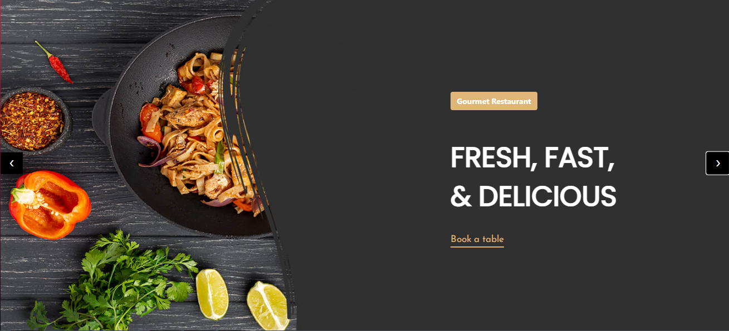

***2.2. Kỹ thuật 2***

-Slider brand: dùng Owl Carousel

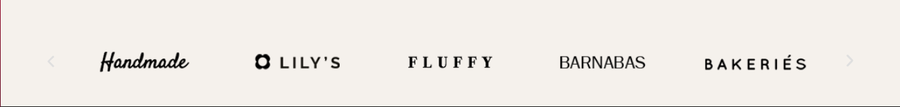

***2.3. Kỹ thuật 3***

-Dùng css position để làm mờ nền ảnh:

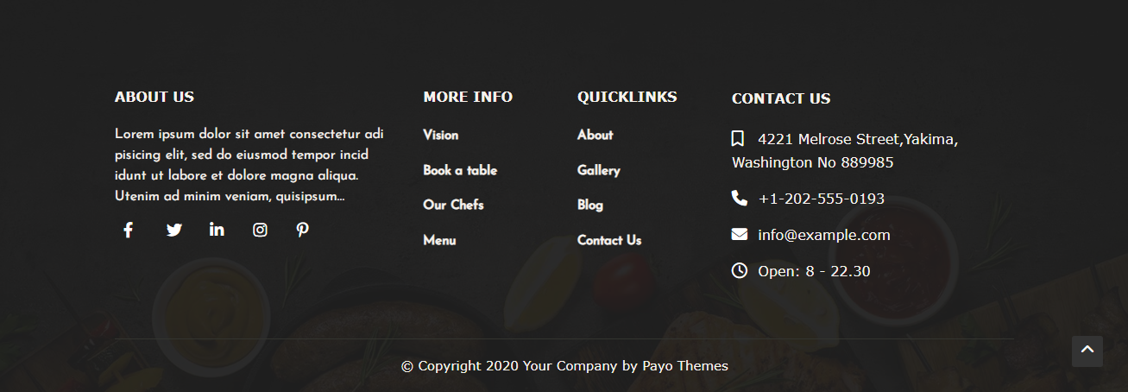

***2.4. Kỹ thuật 4***

-Kỹ thuật quản lý thư mục dự án trên máy tính và VSCode hiệu quả hơn của F8 Official

***2.5. Kỹ thuật 5***

-Class fixed-top của Bootstrap giúp thanh Navbar di chuyển cùng với web

***2.6. Kỹ thuật 6***

-Nút back to top kéo xuống mới xuất hiện (DOM Element scrollTop)



**3. Các thuận lợi/khó khăn/kinh nghiệm rút ra trong đồ án**

***3.1. Thuận lợi***

-Sử dụng bootstrap giúp một số thứ dễ làm hơn và có nhiều tài nguyên của bootstrap trên mạng

-Có khả năng đọc hiểu tiếng Anh và vốn từ khá nên tìm kiếm tài nguyên trên mạng không tốn nhiều thời gian.

***3.3. Khó khăn***

-Khi muốn đè CSS của bootstrap thì có lúc được có lúc không, cho dù có tạo thêm class.

-Chưa biết cách đặt tên class nên còn đặt lung tung, khó nhớ, một vài class khác tên nhưng thuộc tính thì giống nhau dẫn tới code dài dòng.

-Responsive web design có vài chỗ không được

***3.3. Kinh nghiệm***

-Muốn đè CSS của bootstrap thì đọc lại tài liệu trên web của bootstrap, hoặc khó quá thì thêm !important đằng sau thuộc tính.

-Không làm được đẹp giống mẫu thì bỏ qua làm phần khác chứ không nên tốn quá nhiều thời gian

-Kinh nghiệm những cách, keyword để search trên google đỡ tốn thời gian và chính xác hơn.

-Khi web không hoạt động theo đúng code thì đưa code lên trang w3 validation sẽ giúp mình tìm thấy lỗi (quên đóng thẻ).

-Sau project đã tìm hiểu và học thêm về quy ước đặt tên CSS theo chuẩn BEM.

-Sử dụng hoặc kết hợp một vài font chữ phù hợp để web trông dễ đọc và bắt mắt hơn

-Sử dụng một vài animation nào đó để web sinh động hơn.